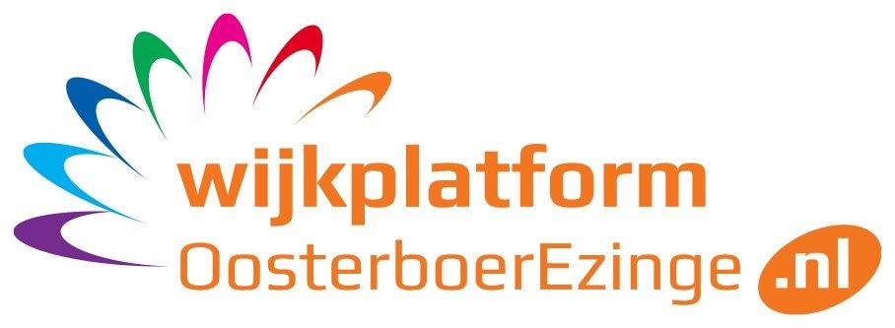
Kort verslag vergadering wijkplatform Oosterboer Ezinge d.d. 22 september 2015

1.Opening
Bij afwezigheid van Els, maakt Henk dT een kort verslag.
Drie studenten en een begeleidster van Windesheim sluiten aan bij dit overleg. Studenten werken samen met commissie Verbinding.

2.Vaststellen agenda
--

3. Ingekomen stukken:
--

4.Notulen vergadering 25 augustus 2015
- Hay merkt op dat zijn naam niet met ij geschreven wordt, maar met y

5. Plan van Aanpak Commissies
-Commissie Groen: Els en Henk K. zijn bij de presentatie van de kadernotitie Zo Doen We groen geweest. Interessant verhaal. Geeft ruimte aan betrokkenheid en inzet van bewoners.
Tijdens de gesprekken bij de PIPO wagen werden vragen gesteld die alleen door de gemeente beantwoord kunnen worden. Is het een idee om bij een volgende actie een groenmedewerker mee te vragen. Henk dT vraagt dit na.
Ook werd opgemerkt dat het onderhoud van achterpaden hier en daar te wensen over laat. Ook bij particulieren. Tip om hier aandacht voor te vragen in de nieuwsbrief.
-Commissie Verbinding: Er zijn twee bewonersbijeenkomsten geweest. Er zijn goede gesprekken gevoerd en er is interessante informatie opgehaald. Stad en Esch was ook aangeschoven. Ook zij hadden goede ideeën en zien mogelijkheden tot samenwerking.
Belangrijke vraag die naar voren kwam is hoe je vraag en aanbod van vrijwilligerswerk bij elkaar kunt brengen. Hiervoor zijn meerdere ideeën geopperd en de commissie gaat hier verder mee aan de slag.
Deze middag zijn op initiatief van de werkgroep, de zorgaanbieders bij elkaar geweest om de resultaten te bespreken.

6. Open Dag 2015 26 september
Omdat Els en Kees beiden verhinderd zijn, wordt dit onderwerp maar beperkt besproken.

7. Website/Nieuwsbrief/Facebook
Website heeft een groeiend aantal bezoekers. In het vorige overleg is gesproken over een smoelenboek, maar staat nu niet op de agenda. Volgende keer agenderen.
Bij dit onderwerp wordt ook even de alternatieve wijze van openbaar stadsvervoer besproken. Binnenkort zal dit grotendeels draaien op vrijwilligers.

8. Stappenplan commissies.
Niet inhoudelijk besproken

9. Wijkagenda
Alleen het onderwerp veiligheid is nog niet opgepakt. Als dit niet meer wordt uitgevoerd blijft er geld over. Misschien kan er een alternatief voor bedacht worden. Het zou jammer zijn als dit budget niet gebruikt wordt. Hieronder nog even de begroting. Alleen voor de nieuwsbrief en de open dag zijn tot nu toe serieuze uitgaven gedaan.
Nieuwsbrief | € 3000
Open dag | € 2000
Verkeersveiligheid | € 1500
Eenzaamheid | € 1500
Groenparticipatie | € 1500

10. Ezinge
Het buurtplatform zoekt samenwerking met de buurtvereniging.
Gebruikers van het onderwijsparkpark hebben aan de buurt aangeboden om samen activiteiten te organiseren. Inmiddels is het idee opgepakt om een soort van zeskamp voor de hele buurt te organiseren. Misschien kan het wijk- of buurtplatform hier ook aanwezig zijn met de PIPO wagen.

11. Rondvraag
Annerieke:
Namens het wijkplatform heeft zij het initiatief om een ‘ruimtebank’ in te richten ingediend bij de gemeente met het verzoek in aanmerking te komen voor het aanjaagbudget. Een ruimtebank is een centrale plek (website) waar bedrijven en instellingen ruimtes beschikbaar stellen aan bijvoorbeeld verenigingen en vrijwilligers.

10. Sluiting
Volgende vergadering dinsdag 20 oktober om 19.30 uur in de Boerhoorn

